Департамент образования и науки Курганской области

Государственное бюджетное профессиональное образовательное учреждение

«Курганский технологический колледж

имени Героя Советского Союза Н.Я. Анфиногенова»

(ГБПОУ «КТК»)

Защищен с оценкой:

2022 г.

ОТЧЕТ

по *производственной (по профилю специальности)*  практике

вид практики

*ПМ.01Разработка модулей программного обеспечения для компьютерных систем*

наименование профессионального модуля

в

наименование организации

Выполнил обучающийся группа

Ф.И.О. обучающегося № группы

Специальность *09.02.07 Информационные системы и программирование*

шифр и наименование специальности

Руководитель практики от организации:

должность подпись расшифровка подписи

МП

Руководитель практики от колледжа:

преподаватель *А.В.Афанасьев*

должность подпись расшифровка подписи

Курган 2022

СОДЕРЖАНИЕ

Введение 3

1 Аналитическая часть 4

1.1 Характеристика предметной области 4

1.2 Характеристика программных средств для создания приложения 5

1.3 Функции и параметры программных средств, используемых для решения задач 6

2 Проектная часть 8

2.1 Страницы регистрации и авторизации 8

2.2 Страница системного администратора 9

2.3 Страница менеджера 10

Заключение 13

Введение

При прохождении практики в организации ООО «Компьютер-Софт», занимающейся ремонтом бытовой электроники, и ознакомлении с работой было решено автоматизировать работу по приему заказов на ремонт техники сотрудником организации.

Цель задачи: «Автоматизация деятельности менеджера при помощи создания интерактивного приложения»

Для удовлетворения поставленной цели, необходимо выполнить ряд задач:

* Изучить область данных работы менеджера, ответственного за прием заказов;
* Создать базу данных на основе изученной области данных;
* Создать приложение WPF на языке C#, взаимодействующее с областью данных;

1 Аналитическаячасть

1.1 Характеристика предметной области

Предметной областью проекта является деятельность менеджера ООО «Компьютер-Софт» по работе с клиентами, приему заказов на ремонт и техники, подлежащей ремонту.

Структуру предметной области отображает данная ER-диаграмма (Рисунок 1.1)

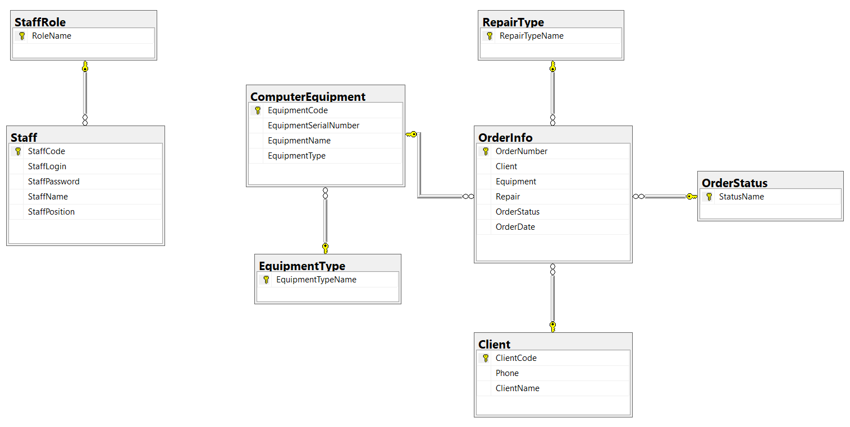

Рисунок 1.1 – ER-диаграмма базы данных

База данных состоит из 8 таблиц:

* Staff – содержит информацию о сотрудниках организации
* StaffRole – содержит информацию о должностях сотрудников
* Client = содержит информацию о клиентах
* OrderInfo – содержит информацию о совершенных заказах
* OrderStatus – содержит информацию о статусах заказов
* ComputerEquipment – содержит информацию о технике, подлежащей ремонту
* EquipmentType – содержит информацию о типах техники
* RepairType – содержит информацию о предоставляемых услугах

1.2 Характеристика программных средств для создания приложения

Были использованы следующие программы:

* Visual Studio — это стартовая площадка для написания, отладки и сборки кода, а также последующей публикации приложений. Интегрированная среда разработки (IDE) представляет собой многофункциональную программу, которую можно использовать для различных аспектов разработки программного обеспечения. Помимо стандартного редактора и отладчика, которые существуют в большинстве сред IDE, Visual Studio включает в себя компиляторы, средства автозавершения кода, графические конструкторы и многие другие функции для упрощения процесса разработки.
* ReSharper (R#) — дополнение (плагин), разработанное компанией JetBrains для повышения продуктивности работы в Microsoft Visual Studio.

Проводит статический анализ кода (поиск ошибок в коде до компиляции) в масштабе всего решения, предусматривает дополнительные средства автозаполнения, навигации, поиска, подсветки синтаксиса, форматирования, оптимизации и генерации кода, предоставляет 40 автоматизированных рефакторингов, упрощает юнит-тестирование в средах MSTest и NUnit и др. Поддерживает языки программирования C#, C++, JavaScript, TypeScript и VB.NET, а также предоставляет средства для работы с ASP.NET, ASP.NET MVC, XML, XAML, HTML, CSS, сценариями сборки NAnt и MSBuild.

Является коммерческим (платным) программным продуктом.

JetBrains dotCover — это инструмент выполнения модульных тестов .NET и покрытия кода, который интегрируется с Visual Studio и JetBrains Rider. Убедитесь, что вы знаете, в какой степени ваш код покрыт модульными тестами. dotCover вычисляет и сообщает о покрытии кода на уровне операторов в приложениях, ориентированных на .NET Framework, .NET Core,

Mono или Mono for Unity.

1.3 Функции и параметры программных средств, используемых для решения задач

Для написания самого кода в Visual Studio был использован язык программирования C#.

C# — объектно-ориентированный язык программирования. Разработан в 1998—2001 годах группой инженеров компании Microsoft под руководством Андерса Хейлсберга и Скотта Вильтаумота как язык разработки приложений для платформы Microsoft .NET Framework и .NET Core. Впоследствии был стандартизирован как ECMA-334 и ISO/IEC 23270.

C# относится к семье языков с C-подобным синтаксисом, из них его синтаксис наиболее близок к C++ и Java. Язык имеет статическую типизацию, поддерживает полиморфизм, перегрузку операторов (в том числе операторов явного и неявного приведения типа), делегаты, атрибуты, события, переменные, свойства, обобщённые типы и методы, итераторы, анонимные функции с поддержкой замыканий, LINQ, исключения, комментарии в формате XML.

Переняв многое от своих предшественников — языков C++, Delphi, Модула, Smalltalk и, в особенности, Java — С#, опираясь на практику их использования, исключает некоторые модели, зарекомендовавшие себя как проблематичные при разработке программных систем, например, C# в отличие от C++ не поддерживает множественное наследование классов (между тем допускается множественная реализация интерфейсов).

С#‎ разрабатывался как язык программирования прикладного уровня для CLR и, как таковой, зависит, прежде всего, от возможностей самой CLR. Это касается, прежде всего, системы типов С#‎, которая отражает BCL. Присутствие или отсутствие тех или иных выразительных особенностей языка диктуется тем, может ли конкретная языковая особенность быть

транслирована в соответствующие конструкции CLR. Так, с развитием CLR от версии 1.1 к 2.0 значительно обогатился и сам C#; подобного взаимодействия следует ожидать и в дальнейшем (однако, эта закономерность была нарушена с выходом C# 3.0, представляющего собой расширения языка, не опирающиеся на расширения платформы .NET). CLR предоставляет С#‎, как и всем другим .NET-ориентированным языкам, многие возможности, которых лишены «классические» языки программирования. Например, сборка мусора не реализована в самом C#‎, а производится CLR для программ, написанных на C# точно так же, как это делается для программ на VB.NET, J# и др.

2 Проектная часть

2.1 Страницы регистрации и авторизации

При запуске приложения происходит проверка базы данных на наличие в ней записей о сотрудниках. При отсутствии зарегистрированных сотрудников происходит перенаправление пользователя на страницу регистрации, где он должен ввести свои ФИО, логин и пароль (рисунок 2.1).

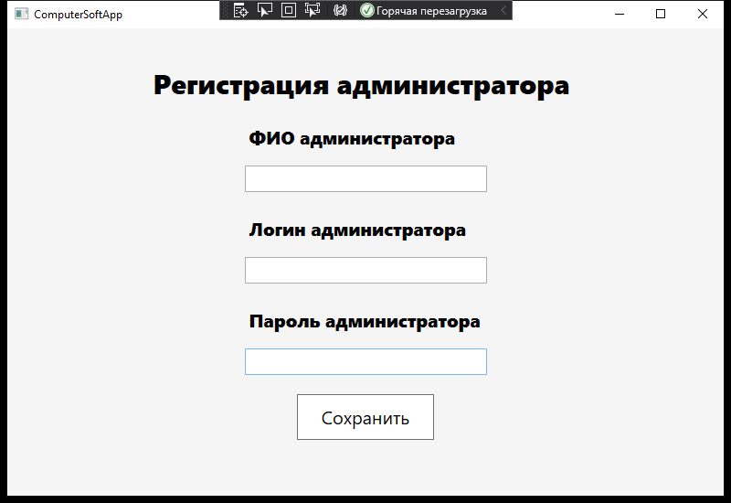

Рисунок 2.1 – Страница регистрации

После ввода и подтверждения данных пользователя перенаправляет на страницу авторизации (рисунок 2.2)

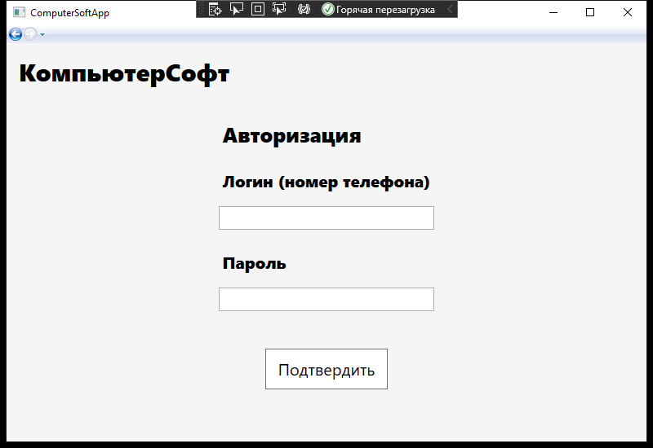

Рисунок 2.2 – Страница авторизации

2.1 Страница системного администратора

После авторизации происходит перенаправление пользователя в зависимости от его должности. Пользователи с должностью администратора перенаправляются на страницу администратора (рисунок 2.3).

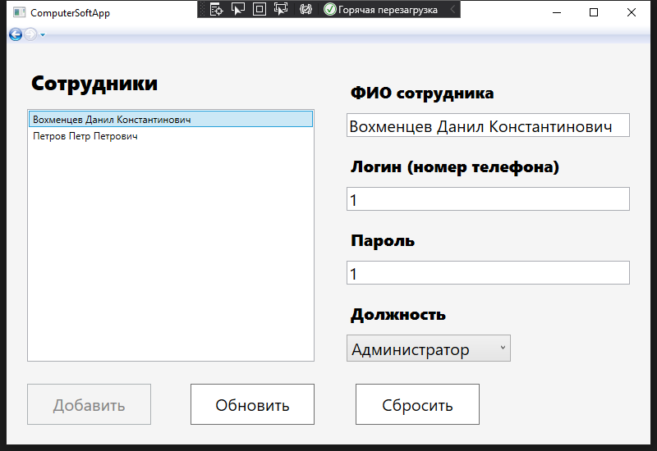

Рисунок 2.3 – Страница администратора

В окне администратора пользователь имеет возможность добавить нового пользователя или обновить данные об уже существующем.

2.1 Страница мененджера

Пользователи с должностью рядового сотрудника перенаправляются на страницу менеджера

На странице менеджера пользователь имеет возможность добавить или изменить данные клиентов организации (рисунок 2.4), техники, предоставленной для ремонта (рисунок 2.5), организовать новый заказ (рисунок 2.6) или вести управление уже созданными (рисунок 2.7).

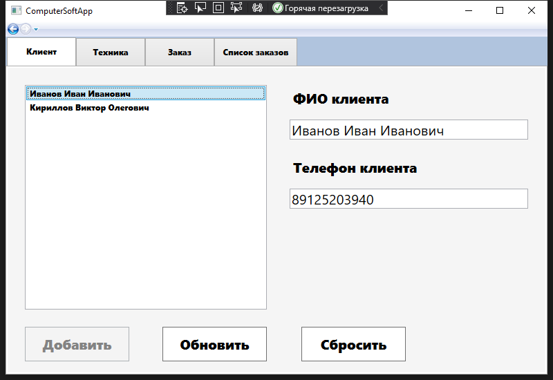

Рисунок 2.4 – Страница менеджера – элемент «Клиенты»

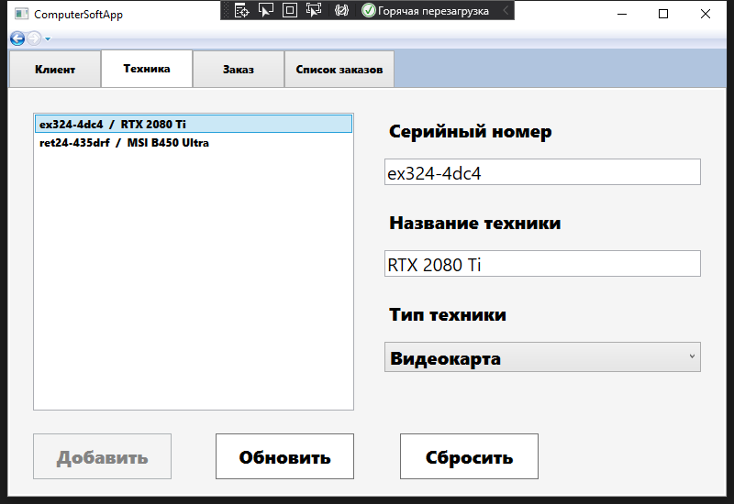

Рисунок 2.5 – Страница менеджера – элемент «Техника»

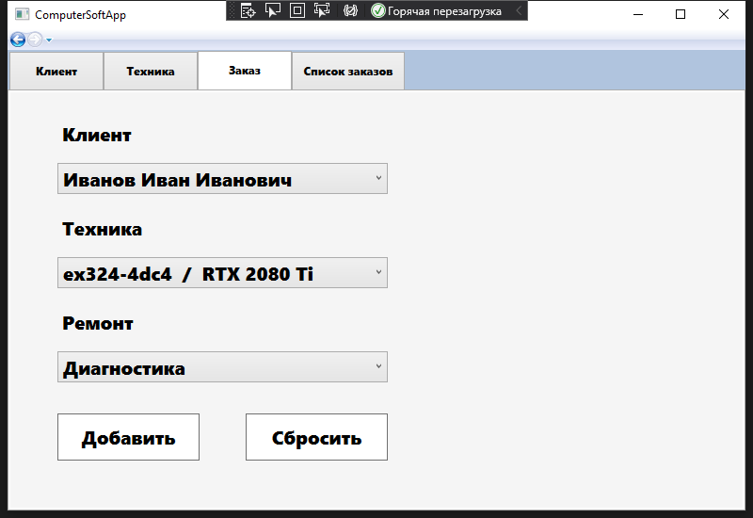

Рисунок 2.6 – Страница менеджера – элемент «Заказ»

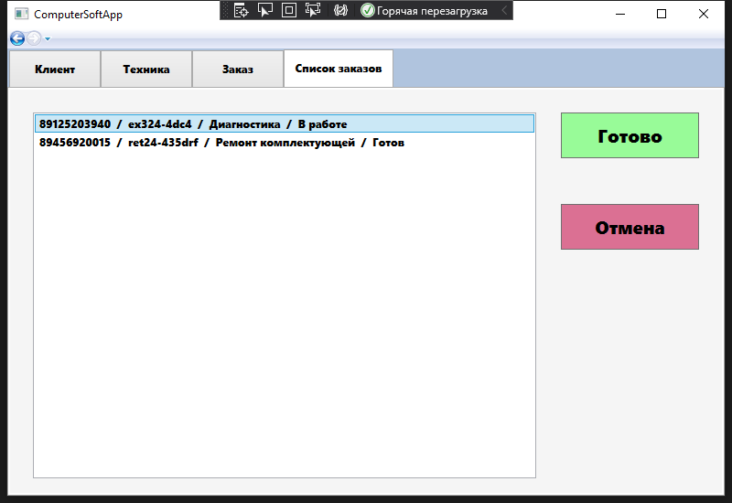

Рисунок 2.7 – Страница менеджера – элемент «Список заказов»

Заключение

В результате прохождения производственной практики в ООО «Компьютер-Софт» было создано приложение WPF на языке C#, служащее для автоматизации работы сотрудника организации, ответственного за работу с клиентами, прием заказов на ремонт и техники, подлежащей ремонту. В процессе создания приложения был проведен анализ работы организации, найдено оптимальное решение задач автоматизации деятельности.

При разработке были использованы самые современные программы и библиотеки для языка программирования C#.

Также появилась возможность дальнейшего обновления сервиса с использованием подобных технологий.

Фывыф

Выф

В

Ыфв

Фывыф

Выф

Вф

В

Ываыв